题目：树及其应用——哈夫曼树

班级：软件工程2班

姓名：林浩

学号：1825122026

完成日期：2019.11.26

需求分析：

利用哈夫曼编码进行通信可以大大提高信道利用率，缩短信息传输时间，降低传输成本。但是，这要求在发送端通过一个编码系统对待传数据预先编码，在接收端将传来的数据进行译码（复原）。对于双工信道（即可以双向传输信息的信道），每端都需要一个完整的编／译码系统。试为这样的信息收发站写一个哈夫曼码的编／译码系统。

２、基本要求：

　　一个完整的系统应具有以下功能：

（１）、Ｉ：初始化（Initialization）。从终端读入字符集大小n,以及n个字符和n个权值，建立哈夫曼树，并将它存于文件hfmTree中。

（２）、Ｅ：编码（Encoding）。利用以建好的哈夫曼树（如不在内存，则从文件hfmTree中读入），对文件ToBeTran中的正文进行编码，然后将结果存入文件CodeFile中。

（３）、Ｄ：译码（Decoding）。利用已建好的哈夫曼树将文件CodeFile中的代码进行译码，结果存入文件TextFile中。

（４）、Ｐ：印代码文件（Print）。将文件CodeFile以紧凑格式显示在终端上，每行50个代码。同时将此字符形式的编码文件写入文件CodePrin中。

（５）、Ｔ：印哈夫曼树（Tree printing）。将已在内存中的哈夫曼树以直观的方式（树或凹入表形式）显示在终端上，同时将此字符形式的哈夫曼树写入文件TreePrint中。

３、测试数据：见上机指导书Ｐ149测试数据。

2.项目设计

该项目是目前为止做过的最大的实验。涉及到未接触过的C++文件操作。以及繁琐的编码问题。

对部分函数简要说明如下：

1. 两种结构体，一种是为了哈夫曼的编译码操作，另一种结构体是为了凹入表打印方便定义的。
2. 编译码函数详见代码注释
3. 主函数的调用思路

从终端输入字符集，按题目要求操作

.测试结果

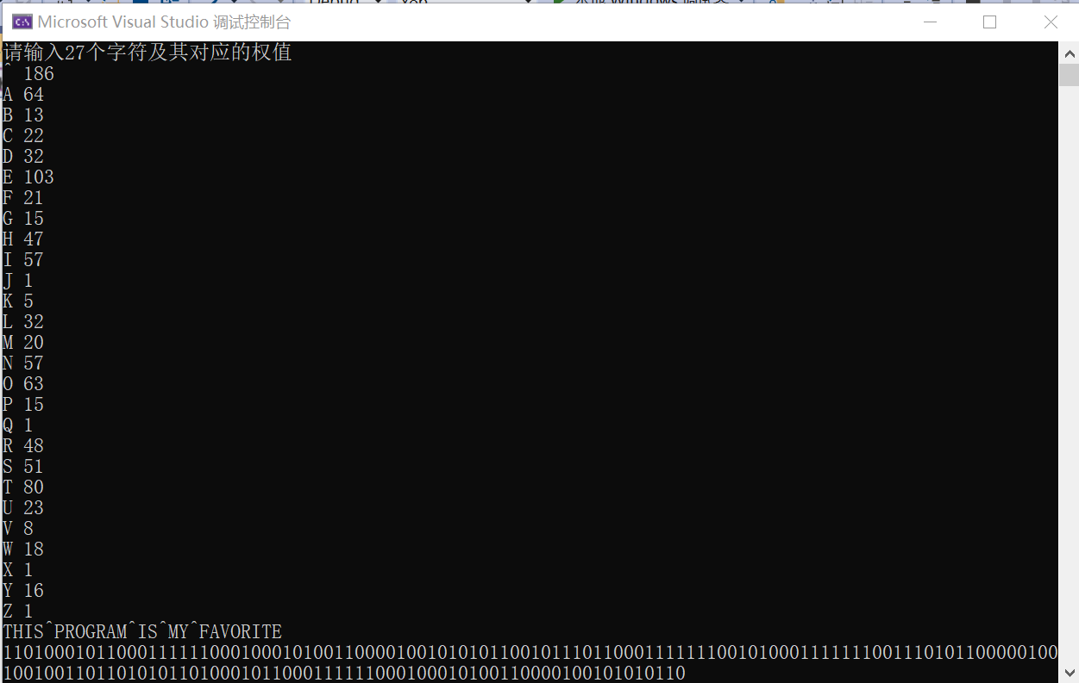

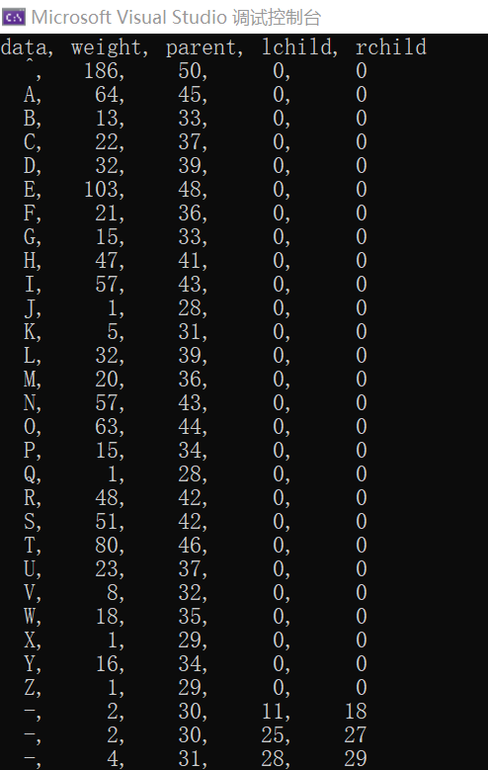

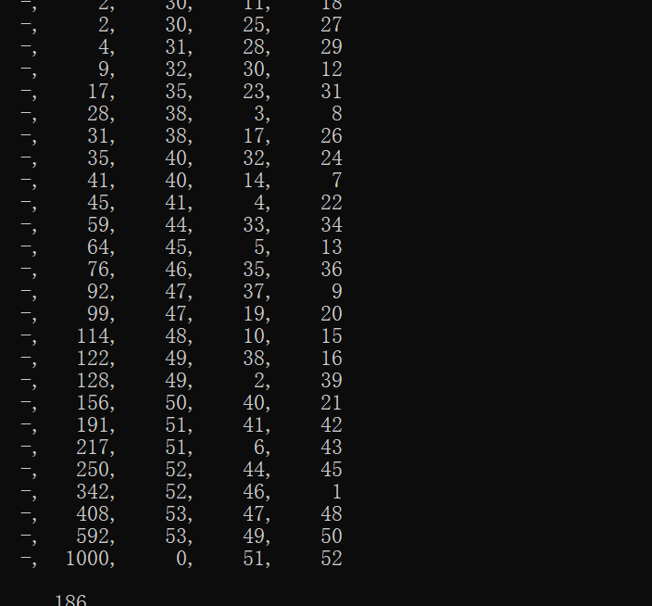

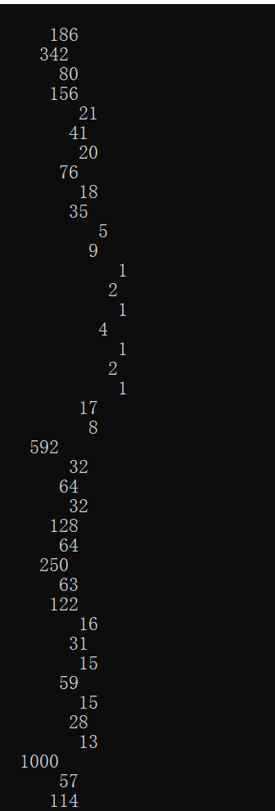

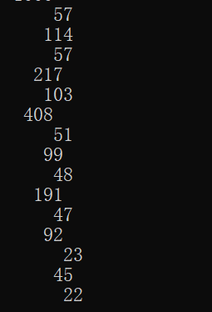

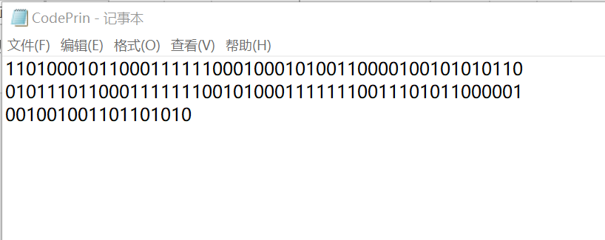

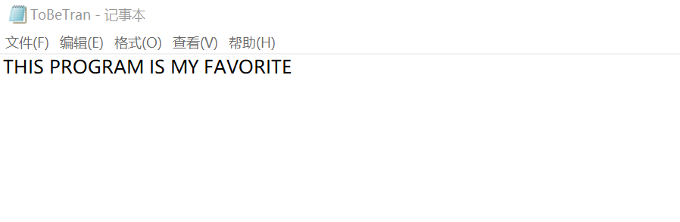

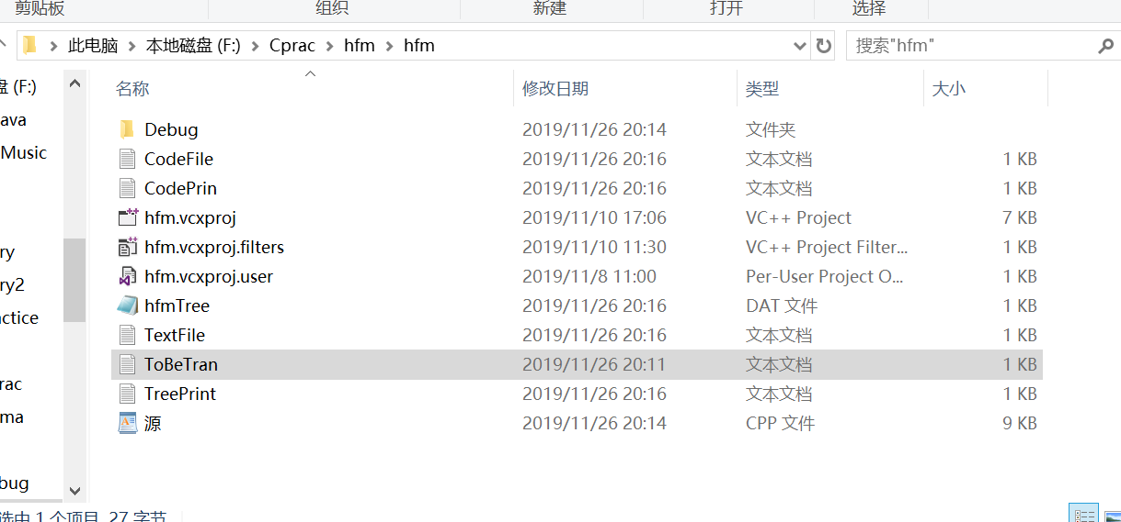

总结分析

实验是目前为止做的时间最久的了。做的过程遇到过很多困难，但一步步下来算是都克服了，找资料和网上学习的能力也越来越强。

参考代码注释